社会福祉法人 結城市社会福祉協議会

実施事業（定員）  作業（活動）内容 | 居宅介護事業  重度訪問介護事業（R5.8.1～休止中）
所在地 | 〒307－0001  結城市大字結城１１９４ (結城市健康増進ｾﾝﾀｰ内)
電話 | 0296-33-０225 | FAX | 0296-33-1037
メール | yuki-kb@siren.ocn.ne.jp
対象者 | 身体 知的 精神 難病 児童（未就学児 小1～18歳）
開所曜日  及び時間 | 年中無休(但し、12月31日～1月3日は休み）  午前8時～午後8時まで
送迎（サービス提供）範囲 | 訪問サービスのためなし
バリアフリー情報 | トイレの車いす利用 可 （※事業所内） 不可

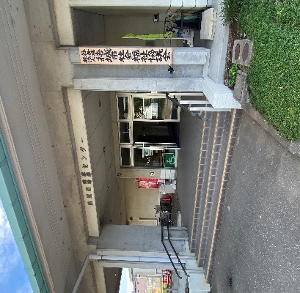
事業所紹介
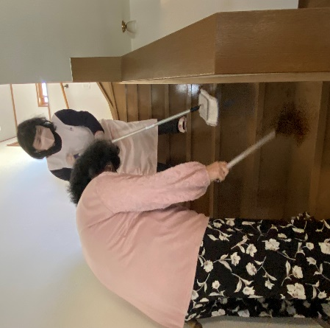

居宅介護 利用の様子
外観

※ホームヘルパーがご家庭を訪問して掃除・洗濯・調理など必要な日常生活の援助を行います

事業所PR
居宅介護は、利用される方の障害の状況や家族の状況等に応じて在宅での生活の支援を行うサービスです。ご自分でできることはしていただき、できないことを中心に支援させていただきます。
ホームヘルパーは、決まった曜日や時間に伺います。

